Allegato C
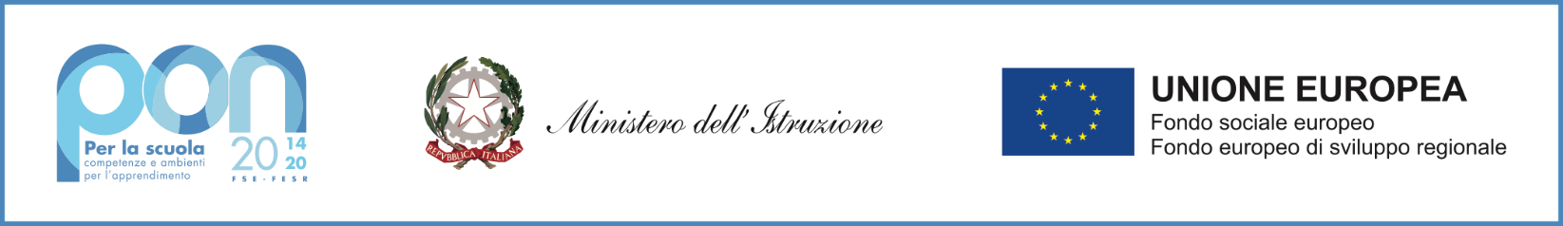



ISTITUTO COMPRENSIVO STATALE
“AGRIGENTO CENTRO”

Scuola dell’Infanzia, Primaria e Secondaria di 1°grado
Viale della Vittoria n. 5 - 92100 Agrigento Tel. 0922/20786 Fax 0922/404875 Cod. Fiscale: 93062650846 - Cod. Meccanografico: AGIC821001
PEO: agic821001@istruzione.it PEC: agic821001@pec.istruzione.it Sito web: www.icagrigentocentro.edu.it

Dichiarazione di insussistenza di incompatibilità o cause ostative
Piano Nazionale Di Ripresa e Resilienza finanziato dall’Unione Europea Next Generation EU - Missione 4: Istruzione e Ricerca - Componente 1 Potenziamento dell’offerta dei servizi di istruzione: dagli asili nido alle Università - Investimento 3.1: Nuove competenze e nuovi linguaggi Azione di potenziamento delle competenze STEM e multilinguistiche – D.M. 65 del 12 aprile 2023. Titolo Progetto: InnovAzione.
Codice Progetto: M4C1I3.1-2023-1143-P-38742
CUP D44D23003900006

Il sottoscritto

Nato a il residente a Provincia di

Via Codice Fiscale

Individuato in qualità di nel progetto di cui in oggetto

DICHIARA

ai sensi dell’art. 75 del d.P.R. n. 445 del 28 dicembre 2000 consapevole degli artt. 46 e 47 del

d.P.R. n. 445 del 28 dicembre 2000:

- non trovarsi in situazione di incompatibilità, ai sensi di quanto previsto dal d.lgs. n. 39/2013 e dall’art. 53, del d.lgs. n. 165/2001;

- di non avere, direttamente o indirettamente, un interesse ﬁnanziario, economico o altro interesse personale nel procedimento in esame ai sensi e per gli eﬀetti di quanto
  - non coinvolge interessi propri;
  - non coinvolge interessi di parenti, aﬃni entro il secondo grado, del coniuge o di conviventi, oppure di persone con le quali abbia rapporti di frequentazione abituale;

  - non coinvolge interessi di soggetti od organizzazioni con cui egli o il coniuge abbia causa pendente o grave inimicizia o rapporti di credito o debito signiﬁcativi;
  - non coinvolge interessi di soggetti od organizzazioni di cui sia tutore, curatore, procuratore o agente, titolare eﬀettivo, ovvero di enti, associazioni anche non riconosciute, comitati, società o stabilimenti di cui sia amministratore o gerente o dirigente;

- che non sussistono diverse ragioni di opportunità che si frappongano al conferimento dell’incarico in questione;

- di aver preso piena cognizione del D.M. 26 aprile 2022, n. 105, recante il Codice di Comportamento dei dipendenti del Ministero dell’istruzione e del merito;

- di impegnarsi a comunicare tempestivamente all’Istituzione scolastica eventuali variazioni che dovessero intervenire nel corso dello svolgimento dell’incarico;

- di impegnarsi altresì a comunicare all’Istituzione scolastica qualsiasi altra circostanza sopravvenuta di carattere ostativo rispetto all’espletamento dell’incarico;

- di essere stato informato, ai sensi dell’art. 13 del Regolamento (UE) 2016/679 del Parlamento europeo e del Consiglio del 27 aprile 2016 e del decreto legislativo 30 giugno 2003, n. 196, circa il trattamento dei dati personali raccolti e, in particolare, che tali dati saranno trattati, anche con strumenti informatici, esclusivamente per le ﬁnalità per le quali le presenti dichiarazioni vengono rese e fornisce il relativo consenso;

Firmato

